勐海住户调查样本轮换
工作简报

第2期
单位：勐海县统计局 日期：2017年9月11日

勐海县扎实推进住户调查样本轮换村级
单位拆分工作

根据国家统计局统一安排和部署，2017年新一轮住户调查样本轮换工作在全国范围内开展。全县住户调查样本轮换工作也在如期进行中，勐海县采取分市县抽中调查点先推进住户调查样本轮换村级单位拆分工作。
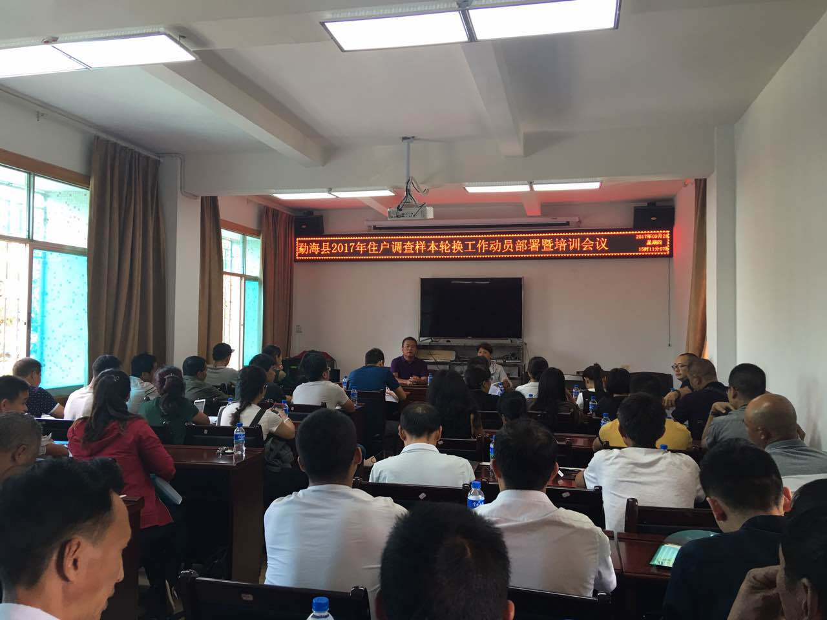首先落实人员，勐海县统计局于2017年9月11日至13日组织召开了为期三天的住户调查样本轮换村级单位拆分分培训会。此次会议邀请了涉及到分市县点6个乡（镇）黎明农场、沿河社区以及佛双社区等相关工作人员共28人参加会议，进一步明确住户调查样本轮换村级单位拆分工作各乡镇农场和社区的统计员和辅调员职责任务。
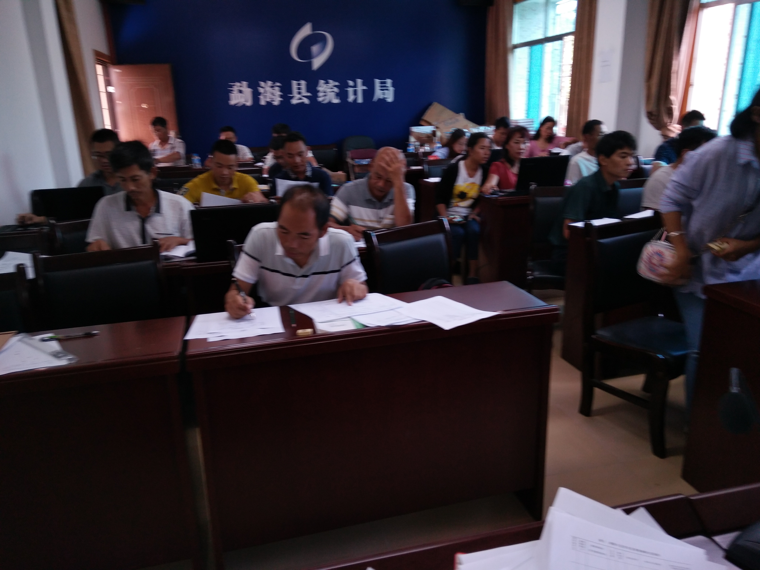其次明确任务。会议进一步明确需要拆分村级单位的情况、拆分原则、拆分村级单位的步骤、调查小区命名法则等工作任务。根据国家住户办方案要求，对抽中的村级单位逐个进行落实，对几个村级单位存在特殊困难无法开展调查的情况，用“发展水平位次相邻”的村级单位进行类内替换，巩固了调查的规范性和审核的严谨性，保障常规工作有条不紊，确保做好每个环节工作，保障样本轮换工作有效推进。

